LE PAIN CARASAU
Le pain carasau, l’un des symboles de la gastronomie de la Sardaigne, est aussi communément appelé carta musica (papier à musique) en raison de sa minceur et de sa légèreté. Il s’agit de minces feuilles, presque trasparentes, croustillantes et sèches, qui doivent être conservées dans des linges humides. L’origine du pain carasau est très ancienne et liée à la culture et au mode de vie de la population sarde, autrefois dédiée principalement à l’agriculture et à la transhumance. Les bergers, loin de chez eux pour de longs mois, vivaient du peu de gibier qu’ils arrivaient à capturer, de la viande de leurs agneaux, du lait et du fromage de leur bétail et des quelques provisions venant de leur maison, dont le pain carasau. Un pain qui se conserve longtemps.

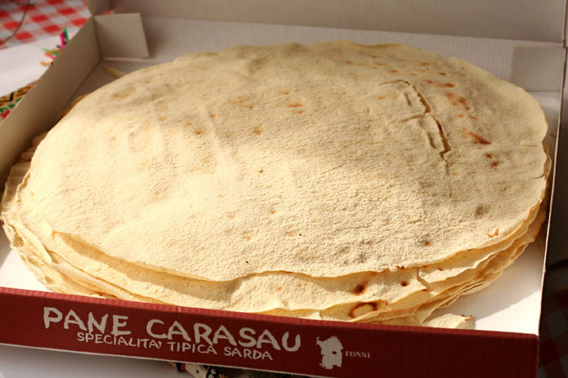
La préparation du pain carasau (qui veut dire toasté), était un vrai rituel (en sarde « sa cotta »), qui impliquait au moins trois femmes, et se déroulait au moins une fois par mois. Les femmes de bergers se rassemblaient à l’aube et commençaient à pétrir vigoureusement la farine avec de l’eau dans des pétrins en bois, jusqu’à ce que le mélange soit lisse et solide. La pâte obtenue reposait ensuite pendant quelques heures dans des plats creux en terre cuite recouverts d’un linge en laine. Puis, elle était divisée en boules régulières que les femmes étalaient à l’aide de petits rouleaux en bois, jusqu’à l’obtention d’un diamètre d’environ 40 centimètres et d’une épaisseur de 2 ou 3 millimètres. Ces disques étaient ensuite cuits dans un four à bois à une température très élevée (450 à 500°C), ce qui permettait à la pâte de gonfler comme un ballon. A ce stade, les femmes enlevaient le pain du four, et à l’aide d’un couteau, elles divisaient chaque ballon en deux disques de la même taille, bien aplatis. Ces feuilles étaient ensuite empilées et, pour empêcher qu’elles ne se collent, séparées les unes des autres par un linge en lin ou en laine (pannos de ispica ou tiazas). Une fois refroidis, les disques étaient remis au four, pour être toastés et dorés. Le pain carasau était conservé dans un linge, et ce pendant des mois.

INGREDIENTS – 500 g Farine de blé dur – 250 ml Eau tiède – 10 g Sel – 7 g Levure sèche de boulanger
Diluez la levure dans 100 ml d’eau tiède, jusqu’à la formation d’une sorte de mousse. Formez un puits avec la farine et mélangez-la d’un coté avec le sel, de l’autre avec la levure ; puis commencez à travailler énergiquement la pâte en ajoutant le reste de l’eau au fur et à mesure. Pliez et repliez la pâte sur le plan de travail fariné pendant au moins 10 minutes. Elle doit résulter homogène et élastique.
Une fois terminé, laissez lever la pâte 3 à 4 heures dans un saladier couvert d’un torchon humide. Passé ce temps, allumez le four à la température maximale. Formez des boules avec la pâte puis aplatissez-les à l’aide d’un rouleau de pâtisserie afin d’obtenir des disques de 2-3 millimètres d’épaisseur.
Enfournez les disques (1,2 ou 3 à la fois selon la taille de votre four) et faites-les cuire pendant 2 à 3 minutes, jusqu’à ce qu’ils soient biens gonflés, comme des ballons. Ensuite, sortez-les du four, coupez-les en deux, aplatissez-les et laissez-les refroidir couverts d’un torchon.
Enfin, faites cuire à nouveau chaque disque jusqu’à ce qu’il soit doré et croustillant. Votre pain est prêt.

Conseils ; Vous pouvez le consommer avec du fromage, de la charcuterie, en bruschetta avec de l’huile d’olive, des herbes ou des tomates, à toute heure de la journée. Conservez le pain dans un endroit sec

